Assignment 02 – Part 1

Requirement modeling with UseCase

Nội dung:

* + Thiết kế biểu đồ use case tổng quan và biểu đồ use case phân rã các mức

Bài tập cá nhân: AIMS Project

1. Thiết kế biểu đồ Usecase tổng quan và biểu đồ UC phân rã các mức

**- Sinh viên thực hiện và điền kết quả vào bảng.**

**- *Bước 1*: Phân tích các yêu cầu chức năng của hệ thống:**

***+ Xác định các tác nhân của hệ thống:***

|  |  |  |
| --- | --- | --- |
| **STT** | **Tên tác nhân** | **Mô tả ngắn** |
| 1 | Quản trị viên | Người quản lý hệ thống, có quyền thực hiện các hoạt động quản lý sản phẩm, quản lý người dùng, duyệt đơn hàng. |
| 2 | Khách hàng | Người dùng cuối, có thể tìm kiếm, xem sản phẩm, thêm vào giỏ hàng, đặt hàng, thanh toán và quản lý đơn hàng. |

***+ Xác định các ca sử dụng***

|  |  |  |  |  |
| --- | --- | --- | --- | --- |
| **STT** | **Ca sử dụng** | **Mô tả ngắn** | **Tác nhân** | **Độ**  **phức tạp** |
| 1 | Quản lý sản phẩm | Quản trị viên thêm, xem, sửa, xóa sản  phẩm | quản trị viên | Trung bình |
| 2 | Quản lý người  dùng | Quản trị viên quản lý thông tin người dùng, bao gồm chặn, bỏ chặn, tạo mới, cập nhật thông tin và xóa người dùng. | quản trị viên | Trung bình |
| 3 | Xem danh sách  đơn đặt hàng | Quản trị viên điều hướng đến chế độ xem quản lý đơn đặt hàng. | quản trị viên | Thấp |
| 4 | Xem chi tiết đơn  đặt hàng | Quản trị viên chọn ID của đơn đặt hàng để xem chi tiết đơn đặt hàng | quản trị viên | Trung bình |
| 5 | Xử lý đơn đặt  hàng | Quản trị viên có thể chấp thuận hoặc từ chối một đơn đặt hàng cụ thể. | quản trị viên | Cao |
| 6 | Xem giỏ hàng | Khách hàng xem danh sách sản phẩm trong giỏ hàng và tổng giá cả. | Khách hàng | Thấp |
| 7 | Thêm sản phẩm trong giỏ hàng | Khách hàng có thể thêm, loại bỏ sản phẩm trong giỏ hàng. | Khách hàng | Thấp |
| 8 | Tìm kiếm và sắp xếp sản phẩm | Khách hàng có thể tìm kiếm và sắp xếp sản phẩm dựa trên thuộc tính | Khách hàng | Thấp |
| 9 | Xem lại lịch xử mua hàng | Khách hàng có thể xem lại lịch sử mua hàng | Khách hàng | Thấp |
| 10 | Yêu cầu đặt hàng | Từ giao diện xem giỏ hàng, khách hàng có thể yêu cầu đặt hàng. | Khách hàng | Thấp |
| 11 | Cập nhật thông tin giao hàng | Sau khi yêu cầu đặt hàng, khách hàng cập nhập thông tin ) và chỉ dẫn giao hàng. | Khách hàng | Trung bình |
| 12 | Thanh toán đơn hàng | Khách hàng thanh toán đơn hàng bằng thẻ tín dụng. | Khách hàng | Trung bình |
| 13 | Chọn phương thức giao hàng nhanh | Khi Cập nhật thông tin giao hàng, khách hàng có thể Chọn phương thức giao hàng nhanh | Khách hàng | Thấp |
| 14 | Hủy đơn hàng | khách hàng có thể hủy đơn hàng sau khi thanh toán | Khách hàng | Thấp |

***+ Xác định các quan hệ***

Phân tích và các định các quan loại hệ giữa các Actor và Use Case, giữa các Actor với nhau, giữa các Use Case với nhau.

**- *Bước 2*: Thiết kế biểu đồ UC tổng quan và biểu đồ UC phân rã các mức với công cụ Astah UML**

+ Biểu diễn các tác nhân:



+ Tạo một Actor bằng cách chọn nó trên bảng công cụ:

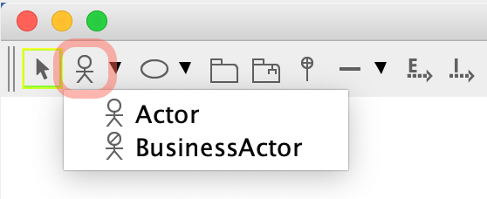

+ Biểu diễn các usecase:

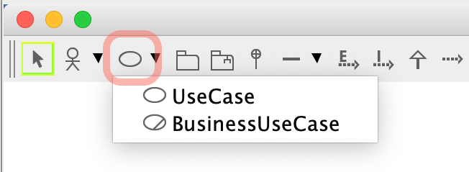

+ Các quan hệ giữa usecase: extend / include

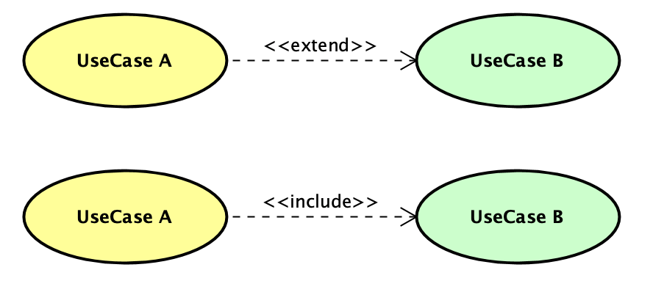

+ Chọn trên công cụ quan hệ phù hợp:

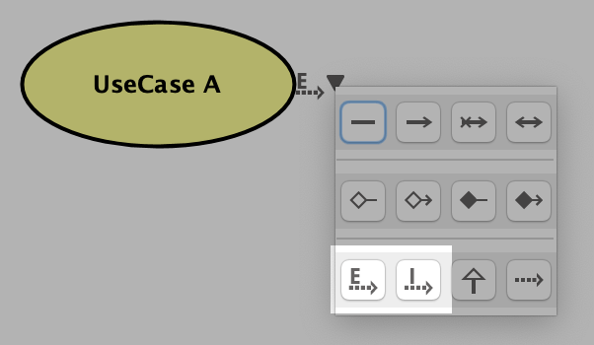

+ Hoặc thực hiện kéo từ usecase này đến usecase khác.

+ Với quan hệ extend 🡪 có thể thiết lập điểm mở rộng (Extension Points):

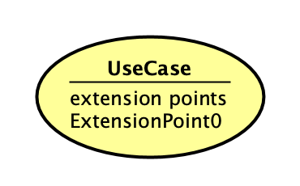

+ Thêm điểm mở rộng vào usecase:

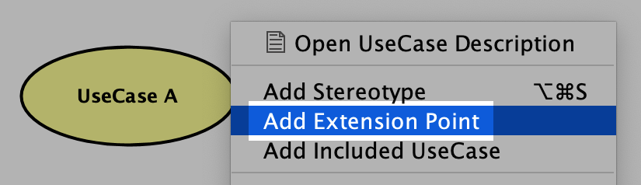

+ Một số thiết lập khác: hiển thị tên UseCase bên ngoài

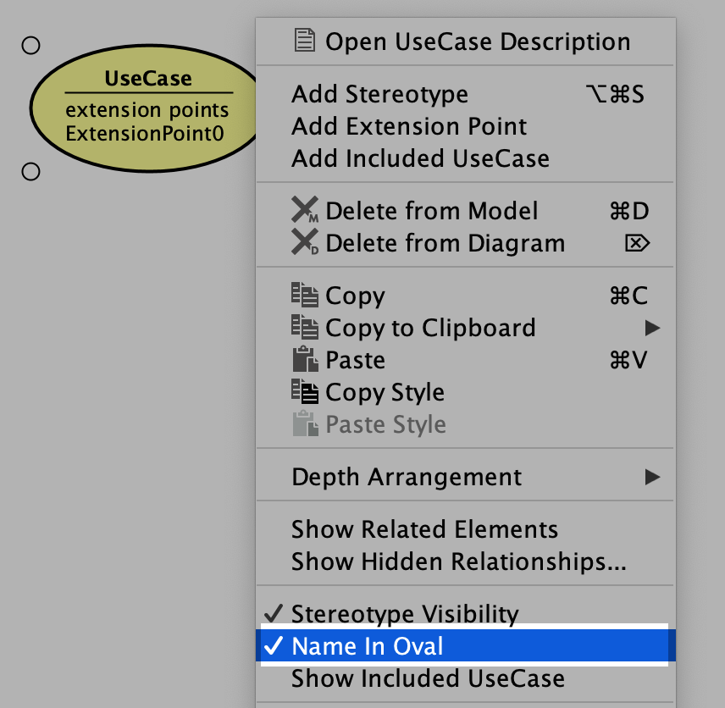

+ Kết quả hiển thị:

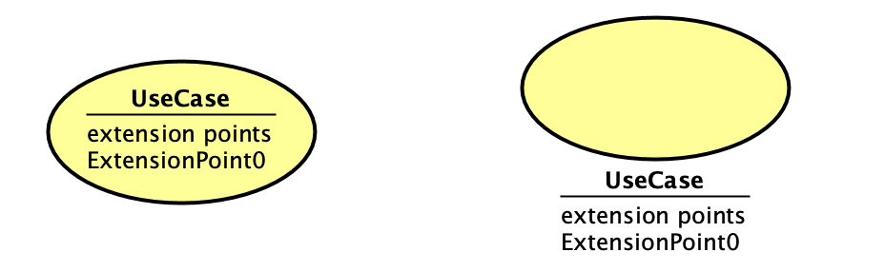

**HẾT**